加快推进江西省高等职业院校内部质量保证体系诊断与改进信息平台建设工作指引（试行）

为全面推进我省职业院校教学工作诊断与改进（简称诊改）信息平台建设工作，根据《教育部办公厅关于建立职业院校教育教学工作诊断与改进制度的通知》（教职成厅[2015]2号）、《关于印发（高等职业院校内部质量保证体系诊断与改进指导方案（试行）>启动相关工作的通知》（教职成司函[2015]168号）等文件精神，在部分高职院校智能校园建设取得一定成绩的经验基础上，结合我省实际，特制定本工作指引。
一、指导思想
把握诊改建设方向，突出高职院校人才培养工作质量保证主体地位和责任，督促高职院校有效落实内部质量保证体系建设与运行实施方案（简称学校实施方案），以建设智能化信息平台（简称平台）为支撑，以诊改为手段，加快内部质量保证体系建设，建立常态化的自主保证人才培养质量机制，不断提高师生员工的满意度和获得感，进一步提升办学水平和人才培养质量。
二、目标任务
学校基础平台建设是诊改信息平台有效运行的基础，构建院校智能校园是学校基础平台建设的目标。智能校园建设水平可以分为“基础级”、“增强级”以及“智能级”三个层次。
（一）硬件建设。网络、服务器、存储、校园一卡通、网络设备、视频监控等硬件设施建设，应充分考虑本校软件应用的现状，以合用、够用、、适当超前为原则。
1.基础级:
硬件设施基本满足都署及使用业务系统的需要，基本满足师生日常管理、教学以及校园生活的需要。
2.增强级:
（1）硬件设施较好地满足部署及使用业务系统的需要，较好地满足师生日常管理、教学以及校园生活的需要；
（2）在网络的使用效率以及相关服务的便捷性方面有较高的水平（高可用性）。
3.智能级:
（1）硬件设施充分满足部署及使用业务系统的需要，充分满足师生日常管理、教学以及校园生活的需要；
（2）在网络的使用效率以及相关服务的便捷性方面处于国内同类院校领先水平（高可用性、先进性）；
（3）建成基于云计算技术的私有云环境；
（4）建成基于人工智能技术的智能感知环境。
（二）确保数据安全的软硬环境建设。信息化业务系统覆盖学校教学、科研、学工、行政、公共服务、文化生活服务、社会服务和决策支持等方面。
1.基础级:
（1）实现基本业务如行政办公、学工、师资、学生招生就业、教务、顶岗实习、后勤等管理的信息化；
（2）基本实现专业管理、课程教学、教学质量监督评价信息化。
2.增强级:
（1）实现大多数业务如行政办公、学工、师资、学生招生就业、教务、顶岗实习、后勤、科研、党团、校内外实践基地、离校、宿舍等学校工作的信息化，并有统一的数据共享中心；
（2）基本实现数据化的师生发展轨迹；
（3）能基本满足业务数据自动生成状态数据的需要；
（4）基本实现职业能力分析、专业管理、课程教学、教学质量监督评价、学生档案管理、用人单位对接信息化。
3.智能级:
（1）实现学校各项工作的全面信息化；
（2）全面实现数据化的师生发展轨迹，建立移动的师生综合服务中心；
（3）全面满足业务数据与各种上报数据自动生成的需要；
（4）实现专业全生命周期管理，包含专业定位分析、课程组织和实施、质量监控评价、用人单位对接信息化；
（5）全面建立以APP或微信等形式的移动校园信息化平台和应用，数据能建立基于数据中心的计算模型，能满足数据挖掘的需要，并有操作提醒功能。
（三）智能校园建设。通过综合信息服务平台，依托物联网、云计算移动互联社交网络、大数据等关键技术支持，集成了校园的分布式信息系统资源，为广大师生提供全面、协同的智能化感知环境，为教学、科研、 管理和生活提供智能化、个性化、便捷化的信息服务。
三、诊改程序及具体要求
（一）建设阶段
智能校园可以带动院校管理变革和教育现代化，诊改要确立目标体系，形成上下衔接、左右呼应的目标链和标准链（简称两链），从业务系统中采集数据可自定义设置制度和标准的警告标识、判定公式、得分公式等。可监测如下内容:
1.学校发展规划是否成体系，学校发展目标是否传递至专业、课程、教师等层面，目标是否上下街接成链。学校机构职责是否明确，是否建立岗位工作标准，标准和制度执行是否有有效机制。
2.专业建设规划目标、标准是否与学校规划契合，是否与自身基础适切。专业人才培养目标与标准和课程教学目标与标准是否街接贯通，课程体系是否能支持人才培养目标与标准的达成，目标与标准是否明确、具体、可检测。
3.课程建设规划目标，标准是否与专业建设规划契合，是否与自身基础适切。课程教学目标与标准和课堂教学目标与标准是否衔接贯通，课堂教学是否能支 寺课程目标与标准的达成，目标与标准是否明确、具体、可检测。
4.教师个人发展目标确定是否与学校师资队伍建设规划及专业建设规划等相关要求相适切，教师是否制定有个人发展计划及其相应的目标与标准。
5.学生个人发展目标确定是否与学校人才培养方案及素质教育相关要求相适切，是否建立指导学生设计学业（职业）生涯规划的制度，学生是否制定有个人发展计划及其相应的目标与标准。
（二）运行阶段
建成对学校当前状态进行诊断的各个层面的数据监测与预警中心，自动触发改进流程，形成五个层面“8字形质量改进螺旋”（简称螺旋），实现质量体系运行常态化的诊断与改进。
1.学校是否建有规划和年度目标任务分解、实施、诊断、改进的运行机制；实施过程是否有监测预警和改进机制， 方法与手段是否便捷可操作；是否建立学校各组织机构履行职责的诊改制度，方法与手段是否可操作，是否有效运行。
2.是否建立专业、课程、课堂教学质量的诊改运行制度；诊改内容是否有助于目标达成，诊改周期是否合理。诊政方法与手段是否便捷可操作。
3.是否建立教师个人发展自我诊改制度，周期是否合理，方法是否便捷可操作。
4.学校是否引导学生进行自我诊改，周期是否合理，方法是否便捷可操作。
5.五个层面的诊断结论是否依据数据和事实获得，自我诊断报告的陈述是否明确具体，改进的机制和措施是否有效；领导是否重视扎实推进，考核激励制度是否常态化，师生员工自我诊改是否自觉，对学校诊改工作是否满意和有获得感。
四、平台建设标准
建立各类人员统一的诊改个性化门户，可实现各类应用系统的碎片化操作，如规划制度管理、目标标准管理、任务管理、运行画像、诊断分析、绩效考核、数据上报等，把五层指标达成度驾驶舱、任务达成情况、待办事项、消息预警等使用频率最高的功能模块和部分数据采集的功能移动化。
（一）顶层设计
平台建设需要进行顶层设计，并且与智能校园建设融合。平台不仅仅建设数据分析平台，包括“两链”（目标、标准）打造、数据中心、业务子系统（管理信息化、教学信息化）等整体设计与构建，具体结构如下图所示。
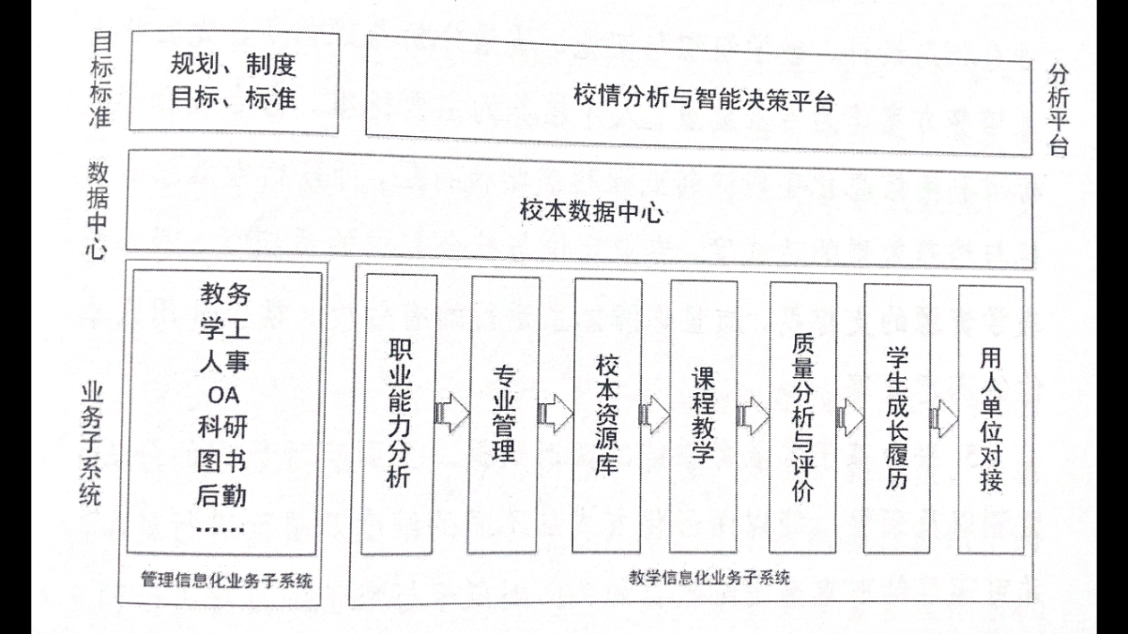
院校质量保证体系软件平台整体设计：业务子系统 数据中心 目标/标准 分析平台
（二）校本数据中心
学校需要建立校本数据中心，统一门户、统一身份认证，消除信息孤岛，实现数据统一存储、统一标准，并提供对外交换数据的接口，建有数据采集系统，实现源头数据即时采集。如教学平台可以作为教学组织与实施的重要工具平台，能学辅教，服务师生。在资源协作建设、优质课程复用、备课、教学任务发布、学习效果反馈、学情分析、教与学数据处理，贯通课前、课中、课后“教与学”全场景师生应用，形成教学大数据。
（三）业务应用
典型的业务系统要互通互联场景，尤其是专业、课程层面，建设的信息化平台能够覆盖教学的三大主要应用领域的应用（专业分析与设计、教学组织与实施、质量分析与评价），尤其将人才培养方案作为专业建设、人才培养的主要标准，将专业和课程标准利用信息化手段流转到课程教学执行层，可分析专业培养目标与培养效果的达成度、专业定位与社会需求的适应度、教师及教学资源的支撑度、质量保障体系运行的有效度、学生和用人单位的满意度等。
（四）反馈与预警
平台基于各业务系统的实时数据，全面实现数据的分析、监测以及预警，能以图形化方式从不同的维度及层面进行展示，并可逐层钻取直至明细数据源头；对规划链、标准链、数据链、绩效链执行情况进行预警，自动推送消息，自动生成诊改分析报告，并对存在问题提出改进措施，跟踪反馈诊改工作成效。
五、预期成效
（一）建成全过程管理的内部质量保证系统
对接“8字型”质量改进螺旋运行机制，实现诊改全过程管理，全面建设集规划制度管理、目标标准管理、任务管理、画像管理、诊改分析报告管理、绩效管理、流程管理、预警管理、数据上报管理等多项功能于体的信息平台，全面实现设目标、定标准、建指标、拟算法、分任务、强预警、重分析、做画像、出报告、报数据、提绩效等支撑性功能，实现“五纵五横”全过程质量管理。
（二）聚焦专业建设建成人才培养大数据系统
依据学院现有信息化平台建设现状，结合诊改工作需求，聚焦专业全生命周期管理，建设职业能力分析系统、专业管理系统、课堂教学平台、质量监控与评价；做好数据融合与对接，实现诊改过程中各类数据伴随性采集和生成，形成人才培养大数据，支持学校的教学创新和管理现代化试点改革。
（三）建成分场景管理的应用系统
构建教师全生命周期管理系统，支持服务好全校教师的教育教学发展，支持教师从开启教师职业到成为这一领域的领导者的全过程画像，支持不同阶段教师发展的目标和标准，支持一流专业教学团队组建，做好教育技术保障和考核。
构建学生全生命周期管理系统，将学生从入校到离校整个大学期间的过程信息可视为一个“生命周期”，学生大学期间全生命周期管理与服务平台，围绕回归初心育人目标，对学生个体的思想引领、事务管理和服务、素质拓展、能力提升、就业发展、知识获取等各种需求实行智慧管理，方便学校和教师围绕“学生中心”科学决策，督促学生成长，提高家长和社会的满意度。
（四）建成一支稳定的、专职的智能校园服务队伍
学校领导（特别是一把手）应亲自主持学校的智能校园建设，落实学校规划任务、诊改目标标准的制定及诊改工作实施运行，并带头使用系统，熟练应用，重视改进措施和方法的分享，不断提高自我诊改成效。通过校企合作，提升产教融合内涵，培养一批专职的、分工明确的硬件以及软件维护人员，提高信息应用和信息素养能力。

